Nama : Maulana Zhahran

NIM : H1D021070

**Laporan UTS Pemrograman Mobile**

Aplikas CRUD Resep Makanan ini saya buat menggunakan Framework Flutter dengan embed database sqlite. Berikut ini Screen Shot aplikasinya.

1. CRUD Resep Makanan Page

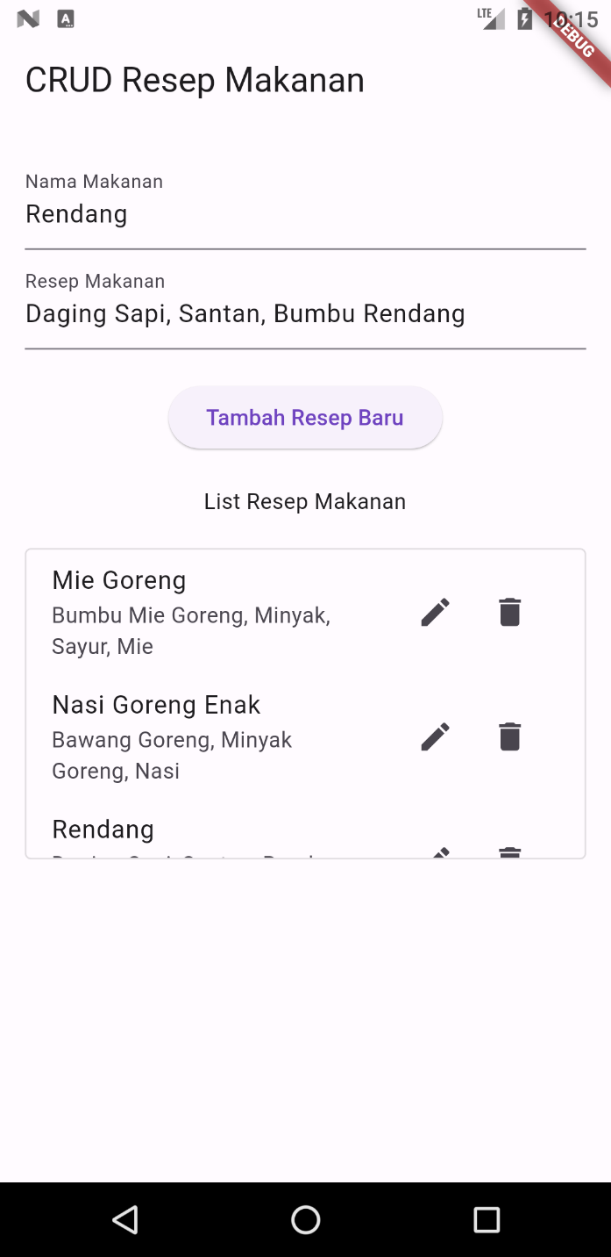

Pada halaman CRUD Resep Makanan, user ditampilkan dengan form untuk menambahkan data resep makanan, seperti nama makanan, dan resep makanannya. Setelah mengisi form tambah resep makanan, user bisa langsung menekan tombol “Tambah Resep Baru”, dan resep baru pun, langsung dapat dilihat pada List Resep Makanan.

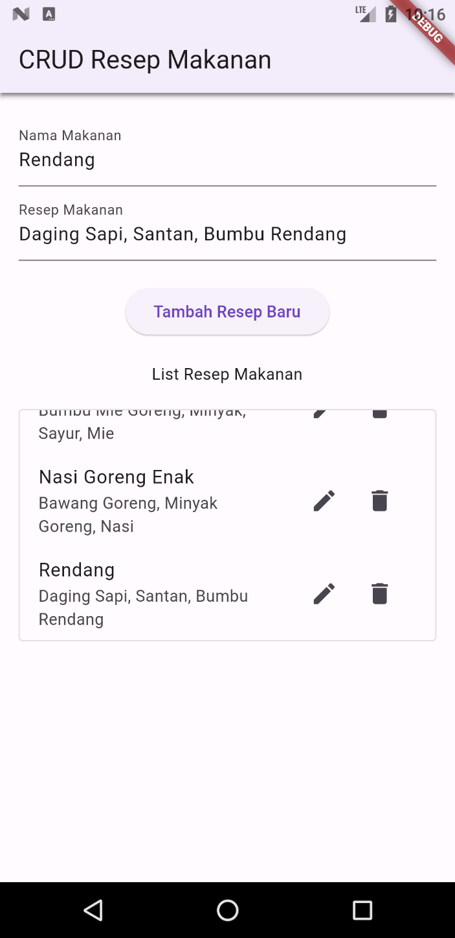

1. Edit Resep Makanan Popup

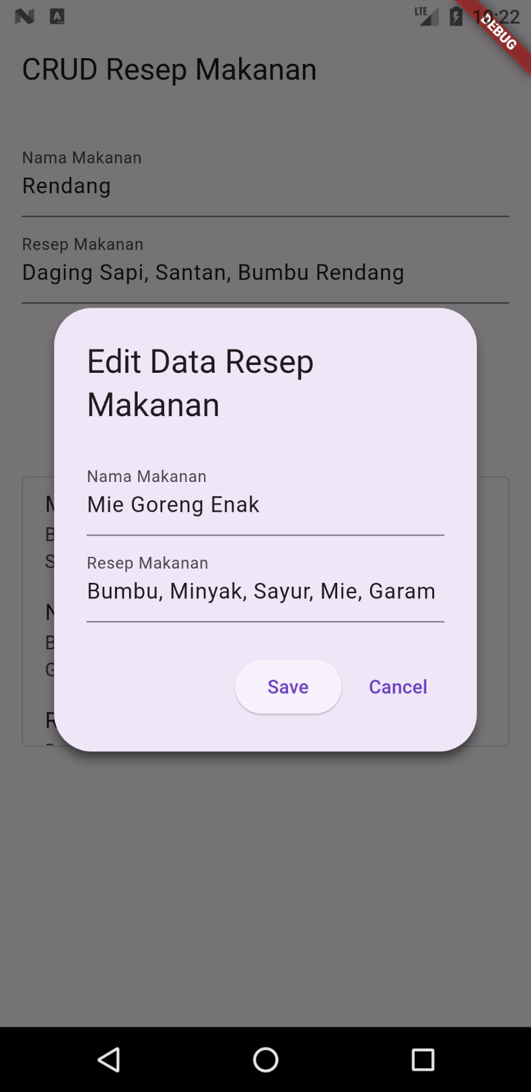

Ketika data salah satu resep makanan yang ada pada list resep makanan, icon tombol pensil, akan menampilkan form untuk mengedit data dari salah satu makan. User bisa mengedit nama makanan, atau resep makanan. Kemudian klik “Save” untuk memproses edit data resep makanan, “Cancel” untuk membatalkan edit data resep makanan.

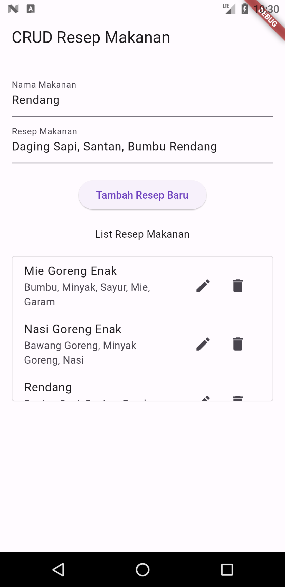

1. Hapus Resep Makanan Popup

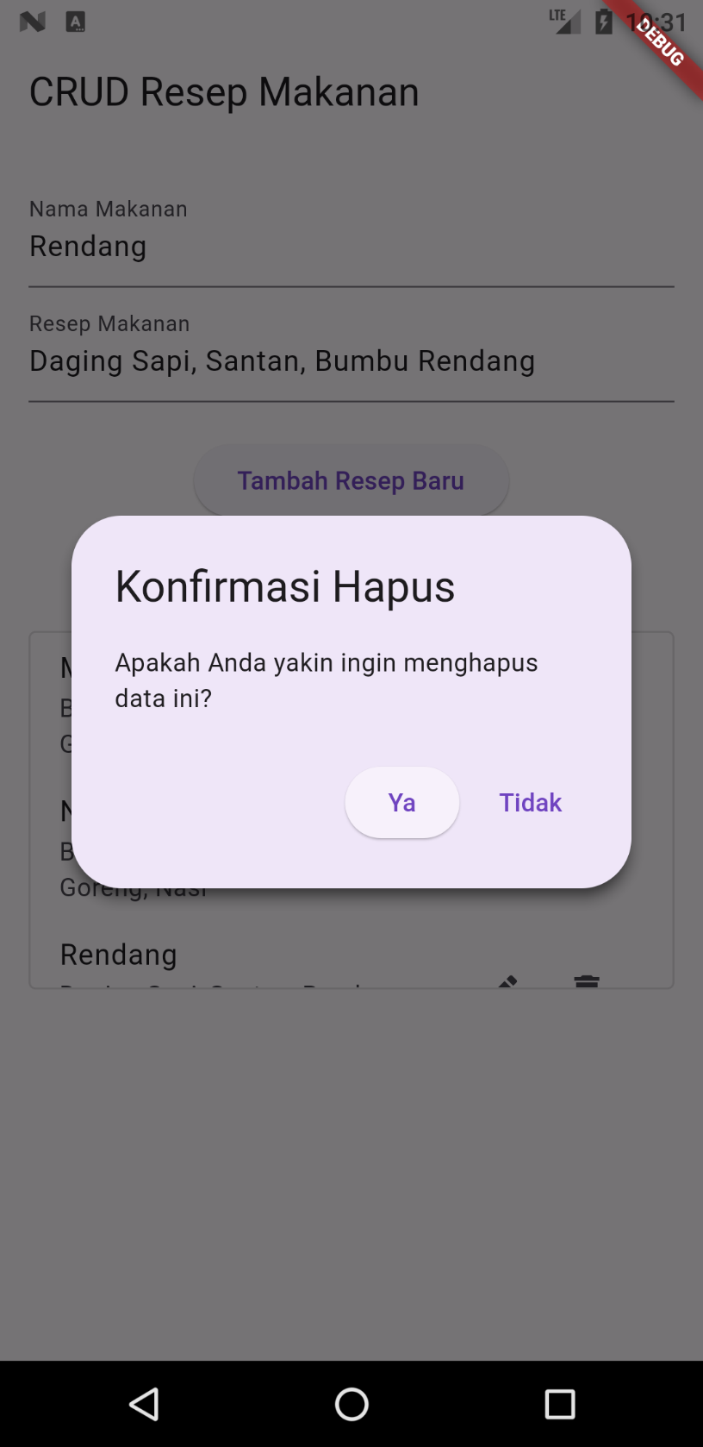

Ketika salah satu data resep makanan, user mengklik tombol ikon tong sampah, maka akan muncul konfirmasi untuk menghapus data resep makanan tersebut. “Ya” untuk memproses penghapusan data, “Tidak untuk membatalkan”.

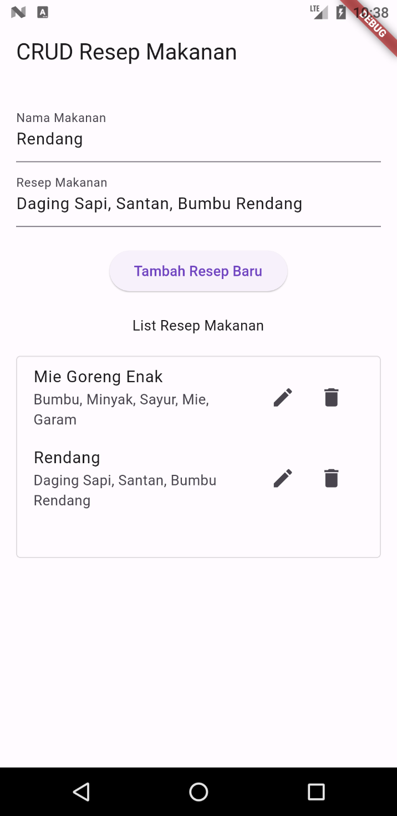

**Link Github :** [**https://github.com/maulanazh15/uts_crud_flutter.git**](https://github.com/maulanazh15/uts_crud_flutter.git)